Лабораторная работа №6

Пределы, последовательности, ряды и численное интегрирование в Octave

Демидова Екатерина Алексеевна

Содержание

# 1 Цель работы

Научиться работать с пределами, последовательностями, рядами и выполнять численное интегрирование в Octave.

# 2 Задание

* Оценить предел.
* Найти частичные суммы.
* Найти сумму ряда.
* Вычислить интеграл встроенной функцией.
* Вычислить интеграл по правилу средней точки.

# 3 Теоретическое введение

Дадим определение GNU Octave. GNU Octave — свободная программная система для математических вычислений, использующая совместимый с MATLAB язык высокого уровня [1].

На официальном сайте Octave даётся следующая характеристика этого научного языка программирования[]:

* Мощный синтаксис, ориентированный на математику, со встроенными инструментами 2D/3D-графики и визуализации.
* Бесплатное программное обеспечение, работающее на GNU/Linux, macOS, BSD и Microsoft Windows.
* Вставка, совместимая со многими скриптами Matlab

Приведём некоторые примеры использования Octave[2]:

1. Решение систем уравнений с помощью операций линейной алгебры над векторами и матрицами.

b = [4; 9; 2] # Column vector  
A = [ 3 4 5;  
 1 3 1;  
 3 5 9 ]  
x = A \ b # Solve the system Ax = b

1. Визуализация данных с помощью высокоуровневых графических команд в 2D и 3D.

x = -10:0.1:10; # Create an evenly-spaced vector from -10..10  
y = sin (x); # y is also a vector  
plot (x, y);  
title ("Simple 2-D Plot");  
xlabel ("x");  
ylabel ("sin (x)");

# 4 Выполнение лабораторной работы

Рассмотрим предел:

$$\lim_{n→∞}{\left(1+\frac{1}{n}\right)}^{n}$$

Оценим это выражение. Для этого определим анонимную функцию f равную выражению, предел которого мы ищем. Затем создадим интексную переменную из целых числел от 0 до 9 и возьмём стемени 10, которые будут входными значениями. Наконец оценим f(n) и получим, что предел сходится к значению, которое составляет приблизительно 2,71828… (рис. [1])

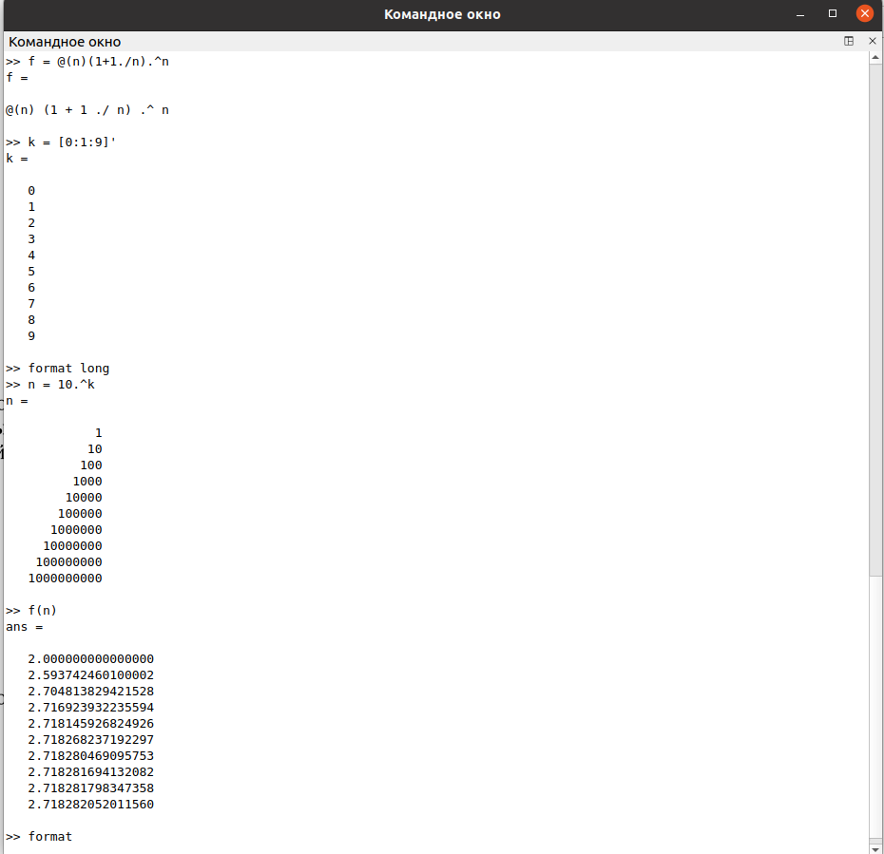

Figure 1: Оценка предела

Найдем частичные суммы ряда:

$$\sum_{n=2}^{∞}{\frac{1}{n\left(n+2\right)}}$$

Определим индексный вектор от 2 до 11, а затем вычислим члены суммы. Для получения последовательности частичных сумм используем цикл и цункцию sum(). Затем отобразим слагаемые и частичные суммы на графике (рис. [2]).

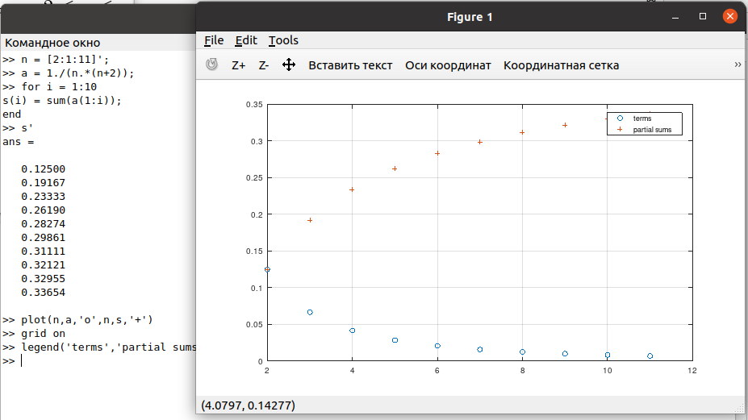

Figure 2: Частичные суммы

Найдём сумму первых 1000 членов гармонического ряда:

$$\sum_{n=1}^{1000}{\frac{1}{n}}$$

Для этого сгенерируем члены ряда как вектор и возьмём их сумму (рис. [3]).

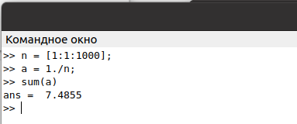

Figure 3: Сумма ряда

Вычислим интеграл:

$$\int_{0}^{π/2}{e^{x^{2}}}cos\left(x\right)dx$$

Для этого используем команду quad('f',a,b). Задаим подынтегральную функцию используя конструкцию function...end и анонимную функци. (рис. [4])

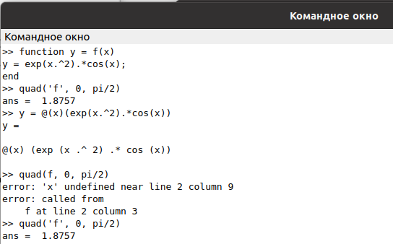

Figure 4: Вычисление интеграла. Функция quad()

Напишем скрипт, чтобы вычислить интеграл по правилу средней точки для n = 100. Будем использовать цикл, который добавляет значение функции к промежуточной сумме в каждой итерации. В конце сумма умножается на $Δx$ (рис. [5])

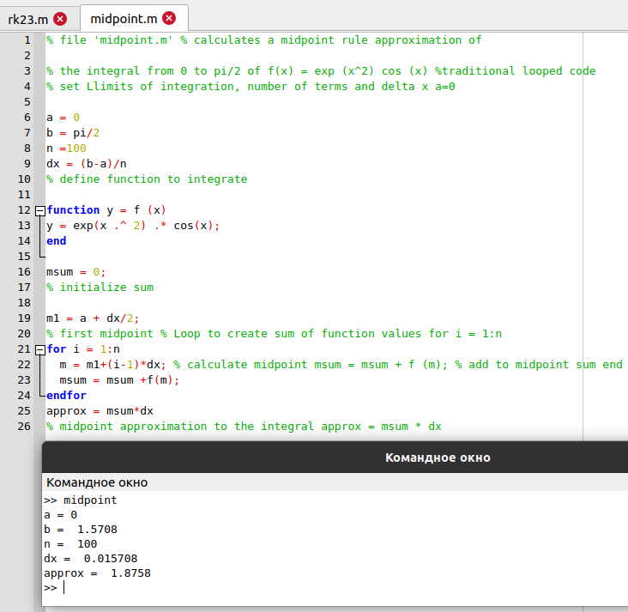

Figure 5: Вычисление интеграла по правилу средней точки.

Напишем векторизированный код для вычисления интеграла по правилу средней точки. Создадим вектор $x$-координат средних точек. Затем оценим f по этому вектору средней точки, чтобы получить вектор значений фнукции. Аппроксимация средней точки - это сумма компонент вектора, умноженная на $Δx$ (рис. [6]).

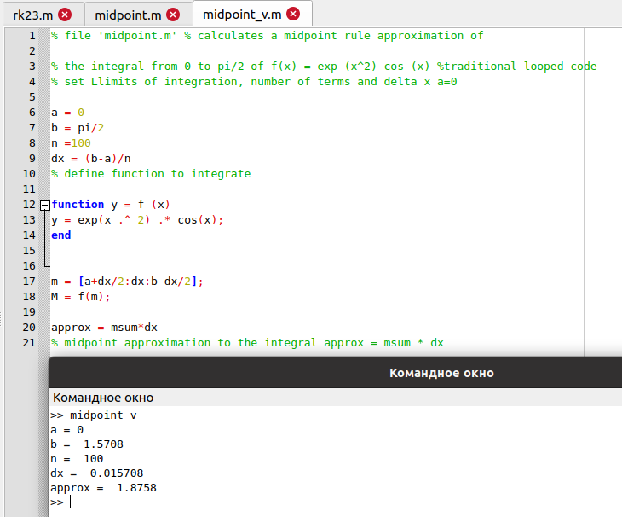

Figure 6: Вычисление интеграла по правилу средней точки. Векторизированный код.

Реузльтаты были получены одинаковые. Сравним время выполнения для каждой реализации(рис. [7]).

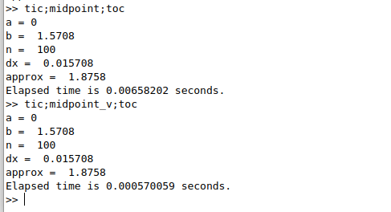

Figure 7: Сравнение времени реализаций вычисления интеграла по правилу средней точки

# 5 Выводы

В результате выполнения работы научились работать с пределами, последовательностями, рядами и выполнять численное интегрирование в Octave.

# Список литературы

1. GNU Octave [Электронный ресурс]. Free Software Foundation, 2023. URL: <https://octave.org/>.

2. GNU Octave Documentation [Электронный ресурс]. Free Software Foundation, 2023. URL: <https://docs.octave.org/latest/>.